**Informe Iteración 7 Hito 1**

**Proyecto ABP**

**Grupo: Crazy Cats**

proyecto

**Deadly Dance**



**Grado Ingeniería Multimedia**

**ABP 2018-2019**

# Propósito

Documento que explica el desarrollo de la iteración 7 del hito 1, se explican las asignaciones de tiempo y los objetivos logrados.

# Conclusiones

* El objetivo de enfocarnos en las mecánicas a resultado positivamente, la mayoría de las mecánicas están terminadas en un tiempo bastante corto.
* Hará falta hacer una tarea para estabilizar el proyecto con el objetivo de limpiar y optimizar código y que no de problemas mas adelante.(30 horas)
* Al realizar un esfuerzo bastante importante en un espacio corto de tiempo a aumentado los errores en código.

**Conclusiones hito 1**

* El numero de tareas por iteración tendría que ser entre 10 y 13 (2 por persona cada 15 días).
* El numero horas máximas debería ser 200 horas aproximadamente.
* El esfuerzo en un corto periodo de tiempo produce muchos errores.

# Tabla Resumen

|  |  |  |  |  |  |  |
| --- | --- | --- | --- | --- | --- | --- |
| Tarea | Entregable | % realizado | | HorasEstimadas / Reales | | Observaciones |
| Tarea 1 | [PM]Detallar plan iteraciones del mes de Diciembre. Creación Subtareas y precedencias en Project | 100% | | 23/ 3 h | | Responsables: Jose vicente,David |
| Tarea 2 | [PM]Detallar plan iteraciones del mes de Diciembre. Asignar recursos a las tareas en Project | 100% | | 23/ 3 h | | Responsables: Jose vicente,David |
| Tarea 3 | [v2]Control de player colisiones | 100% | | 10/ 18 h | | Responsables: Jose ramon |
| Tarea 4 | [v1]percepción visual | 100% | | 10/8,6 h | | Responsables: Jose vicente |
| Tarea 5 | [v2]Mecanicas de puzzle | 100% | | 5/48,5 h | | Responsable: Marines |
| Tarea 6 | [v2]Mecanicas de accion | 100% | | 32/81 h | | Responsable: David, Débora,Marines |
| Tarea 7 | [v2]Mecanicas de rol | 100% | | 30/34,5 h | | Responsables: Maria, Jose Ramon, Jose vicente  Falta un poco de implementación. |
| Tarea 8 | [TDS]Realizar sonidos para el juego 5/7 | 100% | | 15/21,6 h | | Responsables: Jose ramon, David ramon, Maria, Debora, Marines  Fmod implementado totalmente. |
| Tarea 9 | [V2]Diseño e implementación b.objetos (4/10) | 100% | | 7/7 h | | Responsables: todos |
| Tarea 10 | [v2]Diseño e implementacion b.componentes 3 | 100% | | 10/10 h | | Responsables: todos |
| Tarea 11 | [v2]Uso de sistema de depuración visual de las físicas | 0% | | 10/0 h | | Responsables: David ramon, Jose vicente  Se pasa a siguiente iteración. |
| Tarea 12 | [v1]Gestión de recursos de IA con Level-of-Detail | 0% | | 40/ 0 h | | Responsables: Marines, David ramon.  Se pasa a iteración 8. |
| Tarea 13 | [v2]Power-ups y elementos adicionales | 0% | | 28/0 h | | Responsables: Debora, Maria  Se pasa a siguiente iteración. |
| Tarea 14 | [V1]Sistema de distribución central de tiempo de proceso (Scheduling) | 0% | | 38/4 h | | Responsables: david ramon.  Se pasa a siguiente iteración. |
| Tarea 15 | [V2]Uso de trazado de rayos y otros tests de las físicas | 100% | | 17/10 h | | Responsable: Jose ramon, David ramon, Debora, Marines  Se pone unas horas aproximadas porque va dentro de otras tareas. |
| Tarea 16 | [PD]Cartel juego/proyecto | 100% | | 60/8 h | | Responsable: Jose ramon, David ramon, Jose vicente, Marines |
| Tarea 17 | [PM]Registrar tiempos y % de realización de tareas en Project | 100% | | 48/ 30 M | | Todos |
|  | | | **Total: 358 / 257 h** | | Toggl: 286 h | |

# Captura Planificación

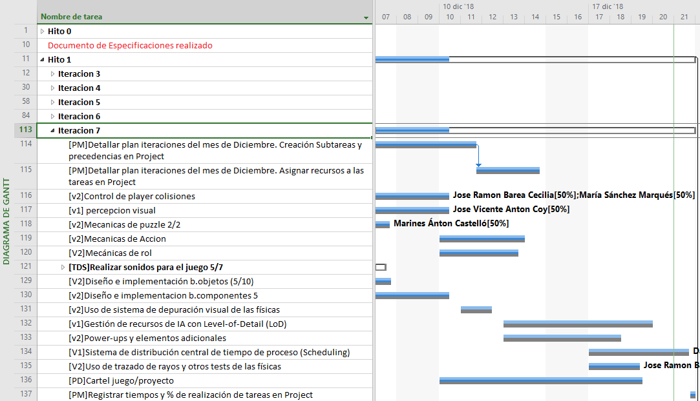

# Registro Tiempos Dedicados

[Enlaces en issue](https://github.com/ABPMultimediaUA/Deadly-Dance/issues/12) de la iteración correspondiente.

# Modelo Eva

Como se puede apreciar aunque el hito 1 a sufrido cierto retraso han quedado pocas tareas que realizar para la siguiente, aproximadamente tiene un 7% de retraso el hito 1 que se pasa al hito 2, por otra parte al hacer las tareas mas deprisa se tiene un ahorro de casi 250€ del presupuestado lo que es buena señal puesto que se paga menos por mas.

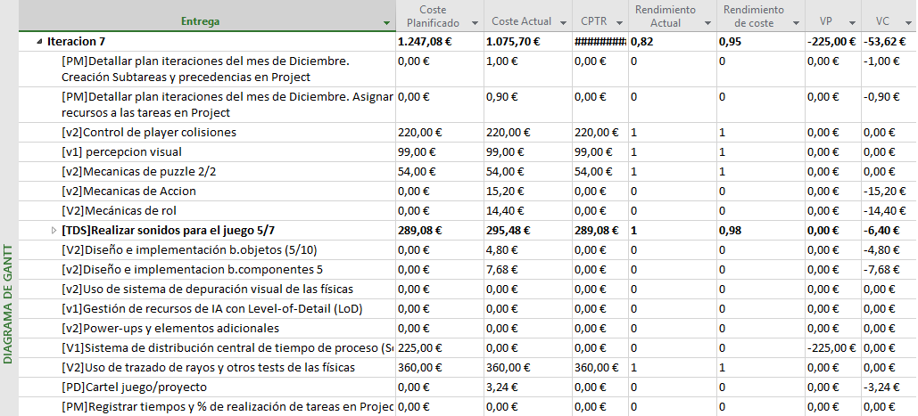

Ya parece que se ha solucionado los errores con el modelo eva.